2019年大学生应征入伍报名流程

目录
一、男生报名流程
二、女生报名流程
三、直招士官报名流程
四、网上兵役登记、应征报名和报名流程

现将大学生应征入伍报名流程介绍如下，更多详细信息请登陆“全国征兵网”(网址：http://www.gfbzb.gov.cn)查询，欢迎我校学生积极报名应征：

一、男生报名流程
(1)网上登记：（特别提醒：尚未进行兵役登记的年满18岁男生，务必于6月30日前登陆“全国征兵网”进行兵役登记，否则无法报名应征）每年8月5日前，有应征意向的男性公民(含在校生、应届毕业生)可登录“全国征兵网”(网址：http://www.gfbzb.gov.cn)，填写个人基本信息，报名成功后，自行下载打印《大学生预征对象登记表》，符合国家学费资助条件的，同时还应下载打印《高校学生应征入伍学费补偿国家助学贷款代偿申请表》(以下分别简称《登记表》、《申请表》)，分别交所在高校征兵和学生资助管理部门进行审核。
(2)初审初检：大学生在毕业离校或放假前,根据学校通知,携带本人身份证(户口簿)、毕业证书(高校在校生持学生证)，按规定的时间到指定的地点参加学校所在地县级兵役机关组织的初审初检，被确定为预征对象的学生，领取兵役机关和学校有关部门审核盖章后的《登记表》、《申请表》。
(3)体检和政治考核：8月份，征兵开始后，应征地兵役机关会将具体上站体检时间、地点通知大学生本人，大学生可根据通知要求，携带本人身份证(户口簿)、毕业证书(高校在校生持学生证)以及审核盖章后的《登记表》、《申请表》直接参加应征地县级征兵办公室组织的体格检查，由当地公安、教育等部门同步展开政治联审工作。
(4)走访调查：政治联审和体检初步合格者，将由县级征兵办公室通知大学生所在乡(镇、街道)基层人武部，安排走访调查。
(5)预定新兵：县级征兵办公室对体检和政审双合格者进行全面衡量，确定预定批准入伍对象，同等条件下，优先确定学历高的应届毕业生为预定新兵。
(6)张榜公示：对预定新兵名单将在县(市、区)、乡(镇、街道)张榜公示，接受群众监督，公示时间不少于5天。
(7)批准入伍：9月份，政治考核体检、合格并经公示的，由县级征兵办公室正式批准入伍，发放《入伍通知书》。学生凭《入伍通知书》办理户口注销、享受义务兵优待，等待交接起运，统一输送至部队服役。申请学费资助的,还要将加盖有县级征兵办公室公章的《申请表》原件和《入伍通知书》复印件,寄送至原就读高校学生资助管理部门。
二、女生报名流程
(1)网上报名：符合当年征集基本条件的女大学生(含在校生、应届毕业生)在8月5日前，可登录“全国征兵网”(网址htfp: //www .gfbzb gov cn)，填写报名信息。报名截止后，网上报名系统将自动依据报名人员当年高考相对分数进行排序，择优选择初选预征对象并张榜公示。被确定为初选预征对象的女青年,8月6日起,登录“全国征兵网”，下载打印《应征女青年网上报名审核表》。符合国家学费资助条件的，同时还应下载打印《高校学生应征入伍学费补偿国家助学贷款代偿申请表》(以下分别简称《审核表》、《申请表》)并交学校学生资助管理部门审核。
(2)初审初检：女青年持《审核表》、本人身份证(户口簿)、毕业证书(高校在校生持学生证)等相关证件，按兵役机关通知要求参加地市级征兵办公室组织的初审初检，合格者确定为送检对象并张榜公示。
(3)体检考评：征兵开始后，送检对象根据兵役机关通知携带本人身份证(户口簿)、毕业证书(高校在校生持学生证)等相关证件，到指定的体检站参加体格检查和综合素质考评。
(4)政治审查：体格检查和综合素质考评后，由县级兵役机关会同当地公安、教育等部门，对其进行政治联审和走访调查。
(5)预定新兵：省级或地市级征兵办公室对学历、年龄、体检和政治考核全部合格的应征女青年，按照综合素质考评分数由高到低的顺序，依次确定为预定新兵。预定新兵名单(包括姓名、户籍地、学历、高考原始总分数、综合素质考评分数)同时在省、地市、县三级征兵办公室营院外张榜公示，接受群众监督，公示时间不少于5天。
(6)批准入伍：经公示未被举报和反映有问题的，确定为批准入伍对象，由县级征兵办公室办理批准入伍手续，发放《入伍通知书》。学生凭《入伍通知书》办理户口注销、享受义务兵优待，等待交接起运，统一输送至部队服役。申请学费资助的，还要将加盖有县级征兵办公室公章的《申请表》原件和《入伍通知书》复印件,寄送至原就读高校学生资助管理部门。

三、直招士官报名流程

1.报名起止时间：6月11日至7月5日18时

2.报名通道:通过电脑登录全国征兵网（https://www.gfbzb.gov.cn/）点击右上角“招收士官报名”。

3.基本条件
性别：男女不限
年龄：男性24周岁以内（1994年8月1日以后出生）
女性23周岁以内（1995年8月1日以后出生）
婚姻情况：未婚
学历：普通高等学校应届、往届毕业生
专业：今年广东省将招收21个专业（见下图）
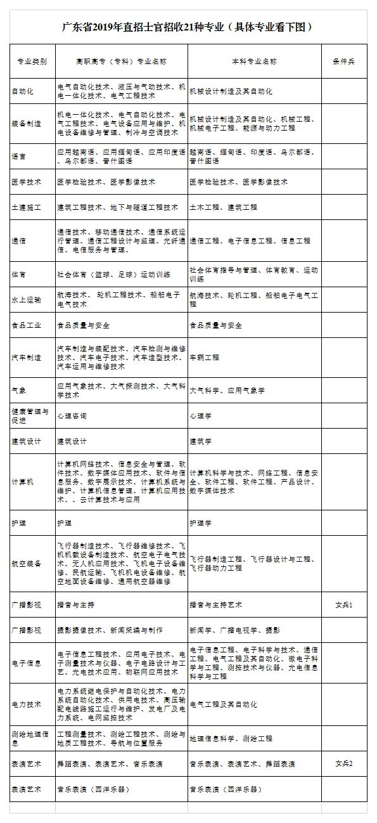

注意：所在高校和所学专业已开展职业技能鉴定的，应当取得国家颁发的中级以上职业资格证书。

条件和体格条件分别按照《征兵政治考核工作规定》《应征公民体格检查标准》及有关规定执行。（具体内容请登录全国征兵网）
特别提醒：如果因专业不同未能成功报名，或因员额限制未被录取的，仍然可以参加义务兵征集。
四、网上兵役登记、应征报名和报名流程

1. 开始
在全国征兵网（http://www.gfbzb.gov.cn/）首页右侧，点击“兵役登记（男兵）”；女生就点下面的“应征报名（女兵）”；如果符合士官报名条件，想报名直招士官，可以点击“直招士官报名”。
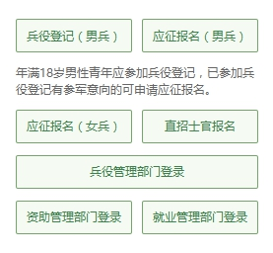
编者语：有些小伙伴看到这么多的菜单就有些懵了，其实不用紧张，如果你是第一次来的男生，直接从“兵役登记（男兵）”进入页面就可以了；否则就从“应征报名（男兵）”进入页面；如果想报名直招士官，就从“直招士官报名”进入页面。
接下来的界面出现了：
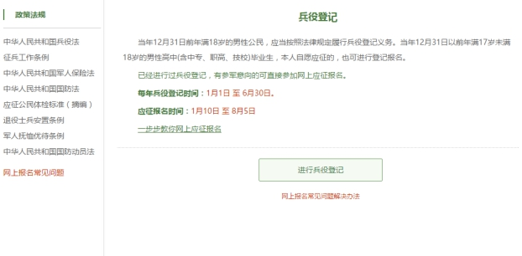
在这个页面中，会告知我们报名时间以及参军的政策说明，建议看后，点击“进行兵役登记”，迈出你军旅生涯的第一步吧！
小建议：推荐看下征兵网页脚上的：帮助中心，对各种疑问都有较为详细的解答。

2. 登入系统
什么情况？点击之后发现竟然打开了一个新的页面要求登录？没有注册过账号，怎么登录？！这个时候你只需要在页面上点击“注册”按钮去注册一个学信网账号后进行登录就行了。
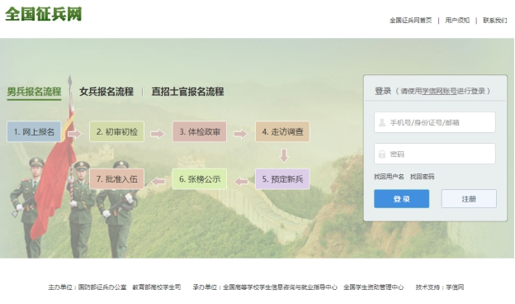
编者语：注册学信网账号必须实名，一定要用真实姓名和身份证认真填写，兵役机关将对有效信息进行审核。
登录系统以后，是一个崭新的页面，这个时候我们就需要兵分两路啦！曾经报过名的小伙伴可以直接点击左侧的“往年报名信息”进行信息的更新和补完。而没报过名的小伙伴们就可以点击右侧的“开始兵役登记”进行报名工作啦！
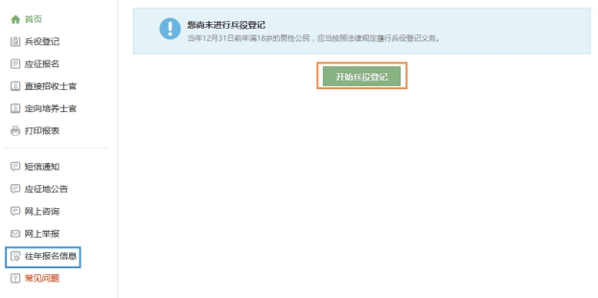

3. 填写信息
开始报名你会发现跟所有的软件安装一样，会让你阅读一大篇的使用说明。小编十分不建议你跟安装软件一样，直接点确定。在这个时候请详细阅读 详细阅读 详细阅读（重说三）兵役登记须知。了解自己的各方面情况是否达标，这能避免后续工作出现的很多麻烦哦！
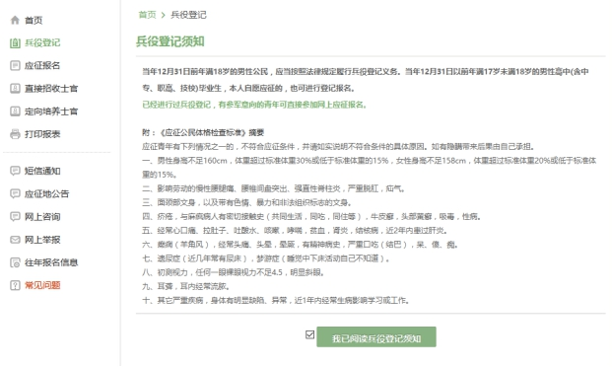
点击“我已阅读兵役须知”之后，你的面前会出现一张很大很大的表格，仔细一看可以知道这个表格分为了“基本信息”“学业信息”“家庭信息”“参军信息”四大类。
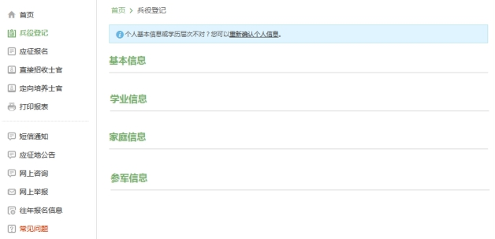
表格会自动从你学信网账号中调取相关信息进行填写，如果你发现内容不对，也可以根据提示及时进行修改。在填写完成所有需要的信息之后，你会发现页面的最下方会出现两个小按钮，分别是：“兵役登记并参加2019年应征报名”和“仅兵役登记，不参加2019年征兵报名”。
如果今年想入伍的小伙伴，就请选择“兵役登记并参加2019年应征报名”按钮。如果想此后的年份再入伍的小伙伴，就请选择“仅兵役登记，不参加2019年征兵报名”按钮！
编者语：看到左侧那么多菜单也不用紧张，只需按照右侧内容的提示一步步来，是绝对没有错的。

4. 应征报名
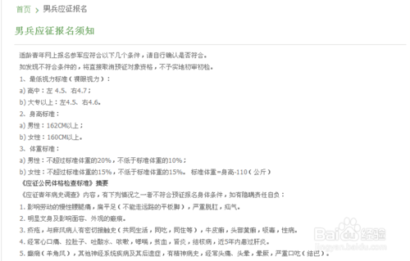
- 2
认真阅读“男性应征报名须知”，符合以上条件，点击进入下一页面：
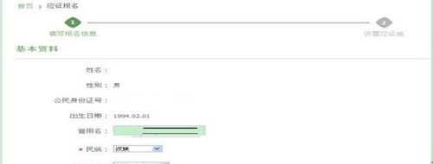
- 3
输完基本信息，点击确定后页跳转至下图
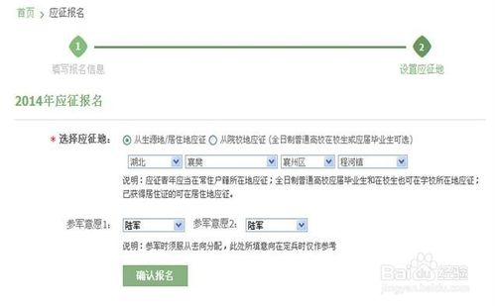
- 4
点击确认报名后页跳转至下图
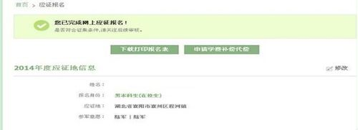
- 5
完成网上应征报名
END

5. 申请学费补偿代偿
- 点击申请学费补偿代偿后页跳转至下图
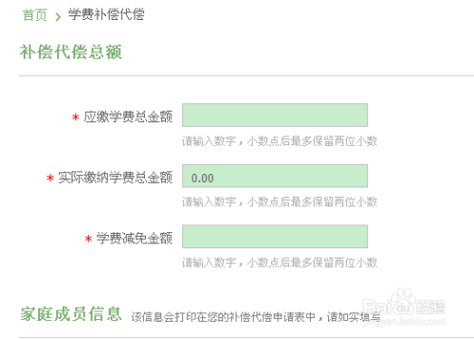
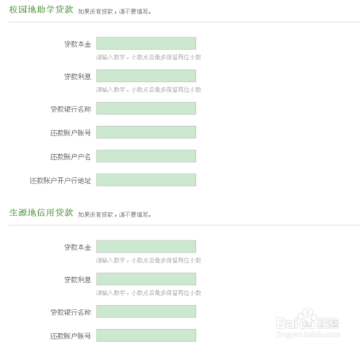
- 打印报名表
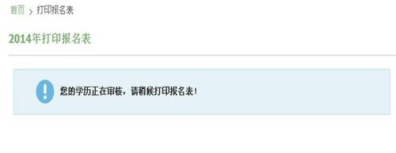
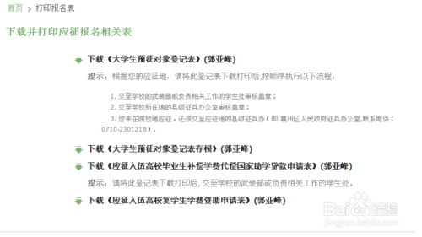
- 应征报名的高校学生登录大学生征兵报名系统，按要求在线填写、打印《高校学生应征入伍学费补偿国家助学贷款代偿申请表》(一式两份，以下简称《申请表》)并提交学校学生资助管理部门。在校期间获得国家助学贷款的学生，需同时提供《国家助学贷款借款合同》复印件和本人签字的一次性偿还贷款计划书。
- 学校相关部门对《申请表》中学生的资助资格、标准、金额(如有生源地信用助学贷款，学校应联系贷款经办银行或贷款经办地县级学生资助管理机构确认贷款金额)等相关信息审核无误后，对《申请表》加盖公章，一份留存，一份返还学生。
- 学生在征兵报名时将《申请表》交至入伍所在地县级人民政府征兵办公室(以下简称县级征兵办)。学生通过征兵体检被批准入伍后，县级征兵办对《申请表》加盖公章并返还学生。
- 学生将《申请表》原件和入伍通知书复印件，寄送至原就读高校学生资助管理部门。

